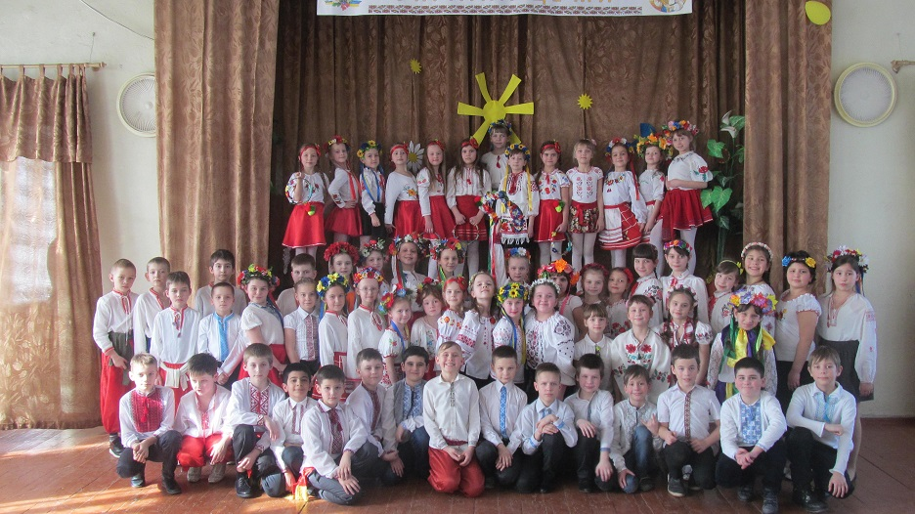
Оголошення про набір до 1-их класів
2020-2021 навчального року
Шановні батьки майбутніх першокласників!
Настав час визначитися з вибором закладу освіти, у якому буде навчатися ваша дитина, та заявити про своє бажання. Якщо ви обрали Костянтинівський заклад загальної середньої освіти №5, звертайтесь до адміністрації закладу уже сьогодні (крім вихідних та святкових днів) з 8.00 до 16.00.
Відповіді на свої питання ви можете одержати щодня (крім вихідних та святкових днів) з 8.00 до 16.00.
Ми чекаємо на вас, вислухаємо та врахуємо ваші побажання!

Першочергове зарахування до закладу освіти відбудеться (згідно з НАКАЗОМ МІНІСТЕРСТВА ОСВІТИ І НАУКИ УКРАЇНИ № 367 від 16 квітня 2018 року) 31.05.2020 року.

На першочергове зарахування до 1-го класу мають право:
- діти з території обслуговування закладу;
- діти, чиї брати та сестри вже навчаються у ЗЗСО №5;
- діти працівників закладу.

Діти, батьки яких не проживають на території обслуговування школи, але бажають навчатися в нашій школі, мають право на зарахування після 31.05. на вільні місця.

Для зарахування дитини до 1 класу батьки або особи, які їх замінюють, подають такі документи:
- Заява
- Копія свідоцтва про народження дитини
- Медична довідка за формою первинної облікової документації № 086-1/о ( до 31 травня 2020 р.)
- Довідка про щеплення (форма 063-о).

Документи будуть прийматися щодня (крім вихідних та святкових днів) з 8.00 до 16.00. згідно наказу міськуо у квітні-травні 2020 року.

Набирають 1 класи у 2020–2021 навчальному році учителі, які у своїй роботі використовують сучасні освітні технології інформаційно- комунікативного навчання та ефективні форми і методи ведення уроків
Педагоги розвивають у дітей творчі здібності, підтримують їхні обдарування, формують навички самоосвіти особистості, виховують загальнолюдські моральні якості, патріотизм, національні почуття, повагу до народних традицій.
У закладі створено всі умови для отримання повної загальної середньої освіти в новій українській школі.
В рейтингу міських закладів освіти за результатами Всеукраїнських предметних олімпіад ЗЗСО№5 займає третє місце.
Мова викладання − українська.
Іноземні мови − англійська мова (з 1-го класу).
Профілізація школи: згідно законодавству та заявам батьків. У 2019-2020 навчальному році - суспільно-гуманітарний напрям, філологічний профіль.

До послуг здобувачів освіти:
- досвідчені вчителі, вихователі, чуйний та ввічливий персонал;
- психологічний супровід;
- логопедичний супровід;
- соціальний супровід;
- постійний медичний нагляд;
- уроки комп’ютерної грамотності;
- група подовженого дня;
- робота спортивних секцій: карате-до, волейбол, ОФП, танцювальний гурток, філія Костянтинівської музичної школи тощо.
- різноманітне, насичене життя шкільного самоврядування.

